- Užrašykite imties dažnį ir santykinių dažnių pasiskirstymo eilutes. Apskaičiuokite skaitines imties charakteristikas. Nubrėžkite empirinės pasiskirstymo funkcijos ir santykinių dažnių histogramos grafikus. Atsižvelgdami į santykinių dažnių histogramos formą ir skaitines imties charakteristikas, iškelkite atsitiktinio dydžio pasiskirstymo hipotezę. Raskite taškinius pasiskirstymo dėsnio parametrų įverčius (momentų arba maksimalaus tikėtinumo metodais). Pasinaudodami χ² arba Kolmogorovo suderinamumo kriterijais, patikrinkite neparametrinę empirinės pasiskirstymo funkcijos suderinamumo su teorine hipotezę. Paaiškinkite gautus rezultatus. Užrašykite generalinės aibės pasiskirstymo ir tankio funkcijų išraiškas.
Duomenys:
1.98 9.29 65.64 20.33 27.02 3.22 4.01 31.33 17.60 7.06
16.69 6.50 2.18 32.93 26.77 6.07 36.28 2.77 0.68 31.08
12.66 13.18 24.61 62.04 0.93 34.50 22.97 3.93 67.92 51.98
74.75 41.11 5.05 36.29 50.11 0.28 6.58 14.55 24.41 16.80
16.73 5.02 32.44 7.33 36.98 61.90 24.21 21.17 42.52 12.72
27.13 53.67 32.26 4.47 16.26 37.21 0.38 5.79 15.81 25.27
9.87 52.35 139.42 37.73 58.91 1.54 77.76 29.25 97.76 31.06
5.29 33.03 5.26 7.38 33.81 74.11 10.63 114.03 22.07 39.21
51.30 0.61 70.26 1.88 5.24 0.51 3.87 33.45 0.47 22.90
65.38 27.71 40.94 30.24 19.61 5.21 21.28 2.79 14.55 20.17

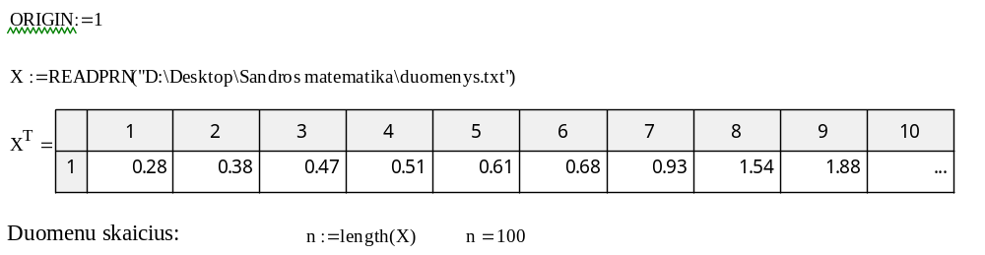
Variacinė eilutė:
0,28 | 0,38 | 0,47 | 0,51 | ... | 13.18 | 14.55 | 15.81 | ... | 97.76 | 114.03 | 139.42

Imties dažnių eilutė:
0,28 | 0,38 | 0,47 | 0,51 | ... | 13.18 | 14.55 | 15.81 | ... | 97.76 | 114.03 | 139.42
1 | 1 | 1 | 1 | ... | 1 | 2 | 1 | ... | 1 | 1 | 1
IŠVADA: imties dažnių skirstinys parodo, kiek kartų imtyje pasikartoja ta pati reikšmė, pvz.: 14,55 pasikartoja 2 kartus (dažnis 2), o reikšmė 15,81 – 1 kartą (dažnis 1).

Imties santykinių dažnių eilutė:
0,28 | 0,38 | 0,47 | 0,51 | ... | 13.18 | 14.55 | 15.81 | ... | 97.76 | 114.03 | 139.42
0,01 | 0,01 | 0,01 | 0,01 | ... | 0,01 | 0,02 | 0,01 | ... | 0,01 | 0,01 | 0,01
IŠVADA: imties santykinių dažnių eilutė parodo, kokia tikimybė iš imties paimti vieną reikšmę.
Imties charakteristikos:
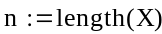
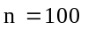
Imties dydis:
Imties vidurkis:
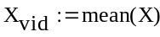
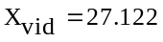
Imties viršutinis kvartilis:
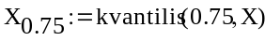
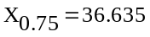
Imties apatinis kvartilis:
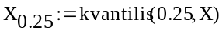
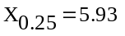
Imties mediana:
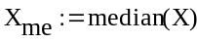
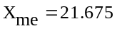
Mažiausia imties reikšmė:
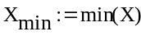
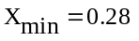
Didžiausia imties reikšmė:
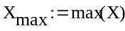
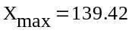
Imties dispersija:
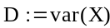
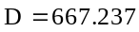
Imties moda:
Imties standartinis nuokrypis:
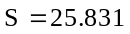

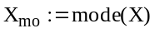
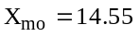
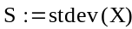

Duomenis grupuoju:

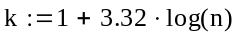
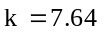

Parenku intervalų skaičių: k = 8

Parenku intervalą, kuris padengtų visas reikšmes:
a₀=0 a_{k}=140

Šį intervalą dalinu į 8 intervalus, su pločiu 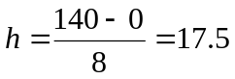

Randu intervalinius dažnius ν ir santykinius dažnius ω:
(a_{i}, a_{i+1}) | [0;17,5) | [17,5;35) | [35;52,5) | [52,5;70) | [70;87,5) | [87,5;105) | [105;122,5) | [122,5;140)
ν_{i} | 44 | 29 | 13 | 7 | 4 | 1 | 1 | 1
ω_{i} | 0,44 | 0,29 | 0,13 | 0,07 | 0,04 | 0,01 | 0,01 | 0,01

Intervalų vidurio taškai:
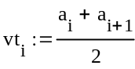
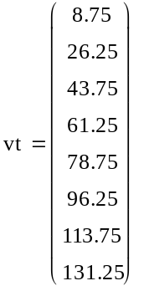

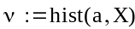
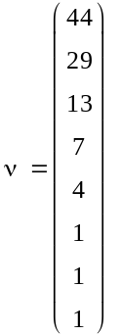
Intervalų dažniai:

Grupuotų duomenų vidurkis:

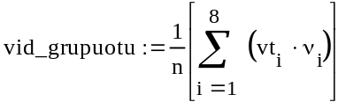
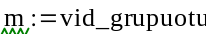
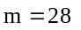

Grupuotų duomenų dispersija:
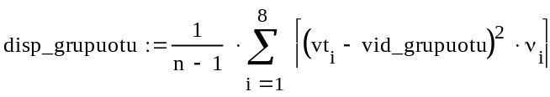
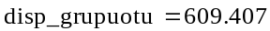

Grupuotų duomenų standartinis nuokrypis:
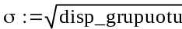
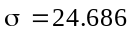

Pasiskirstymo funkcija:
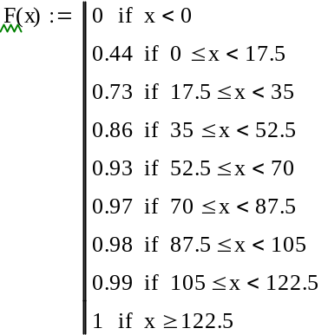

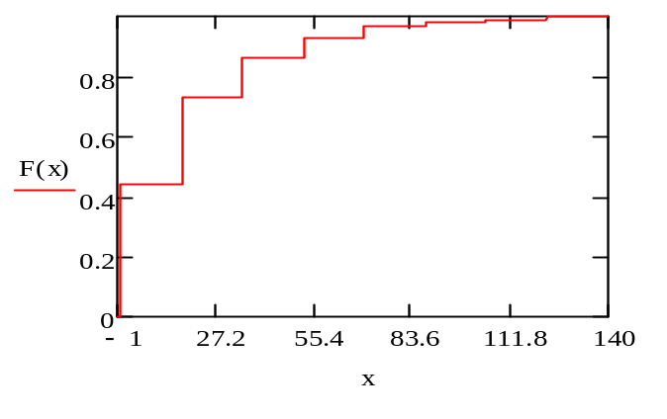

Brėžiu santykinių dažnių histogramą ir spėjamą teorinį tankį:

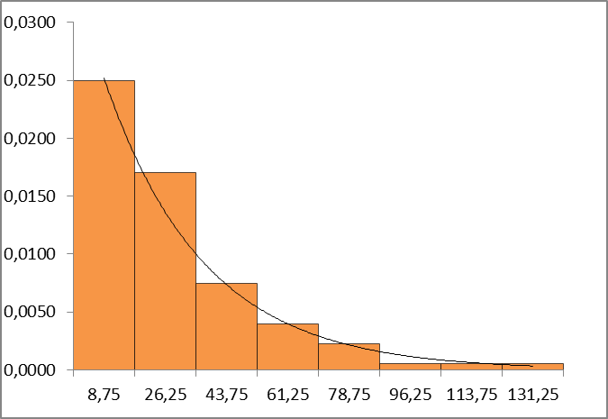
Pagal gautą histogramą darau prielaidą, kad duomenys yra pasiskirstę pagal eksponentinį dėsnį.
Keliu hipotezę:
H₀: X ~ E (λ)
H_{a}: X nepasiskirstęs pagal E (λ)
Momentų metodu randu eksponentinio pasiskirstymo nežinomo parametro įvertį λ:
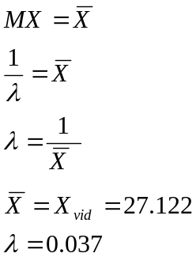
Pasirenku reikšmingumo lygmenį α=0.1
Hipotezės tikrinimui parenku statistiką, kuri turi skirstinį 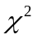 su parametru ν = k - r - 1
čia r = 1 – nežinomų parametrų skaičius;
k = 8 – intervalų skaičius
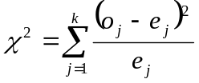; čia o_{j} – intervaliniai dažniai; e_{j} – teoriniai dažniai.
o = ν
Apskaičiuoju teorinius dažnius e_{j}, laikydama 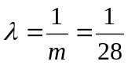
(a_{i}, a_{i+1}) | [0;17,5) | [17,5;35) | [35;52,5) | [52,5;70) | [70;87,5) | [87,5;105) | [105;122,5) | [122,5;+∞)
e_{i} | 47,55 | 24,94 | 13,08 | 6,86 | 3,60 | 1,89 | 2,08 | -0,57
Apskaičiuoju statistikos įvertį :
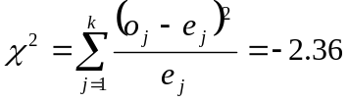
Kai reikšmingumo lygmuo α=1 iš lentelių randu skirstinio ν=k-r-1=6 laisvės laipsniais kvantilį.
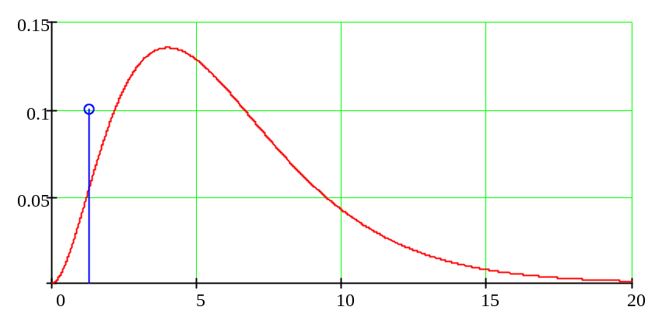
Grafiškai atrodo taip:

Generalinės aibės tankio ir pasiskirstymo funkcijos:
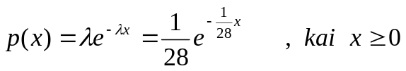
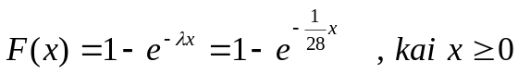

KAUNO TECHNOLOGIJOS UNIVERSITETAS
CHEMINĖS TECHNOLOGIJOS FAKULTETAS

Statistikos namų darbas
17 uždavinys

Variantas 57

Atliko: TBM 0/1 gr. stud.
Sandra Dainytė

KAUNAS, 2012

